Základní škola a mateřská škola, Mikulčice, pořádá

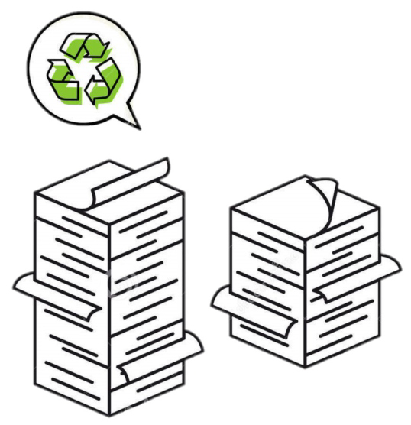
Jaký Papír můžete donést?

Sběr papíru
Pondělí 11. 10. 2021 14:00-16:00
Úterý 12. 10. 2021 7:00-7:45, 14:00-16:00

2. noviny
1. kartony 3. letáky a časopisy
Vše pečlivě svažte a můžete svážet do dílen ZŠ.
Letos papír není potřeba třídit.
Středa 13. 10. 2021
7:00-7:45

Nejlepší sběrači a nejpilnější třídy budou odměněny.

